第４１回 全国JOCジュニアオリンピックカップ春季水泳競技大会
飛込競技（３日間）新潟県長岡市
宿泊のご案内

◆開催期間 ： 平成３１年３月２９日（金）～３０日（土）
【宿泊手配 ： 平成３１年３月２８日（木）～３０日（土） ２泊 】

◆大会会場 : ダイエープロビスフェニックスプール

拝啓 飛込競技ご関係者各位におかれましては、益々ご健勝のことと心よりお慶び申し上げます。
平素は当社へ格別のご愛顧を賜り、誠にありがとうございます。
この度「第４１回 全国JOCジュニアオリンピックカップ春季水泳競技大会 飛込競技」が長岡
市で開催されますことを心よりお慶び申し上げます。大会の成功に向けて精一杯ご支援させて頂き
ますのでよろしくお願いいたします。

敬具

京王観光株式会社 東京中央支店
支店長 原 祥造

◎弊社では、下記の項目について誠心誠意お手伝いさせていただきます

- 宿泊施設のご案内（宿泊プラン）
- 目的地までの交通機関手配
- お弁当の手配

宿泊プランで、御利用いただけるホテルの代金、部屋タイプ、会場への距離、最寄り駅の記載をしております。
お申込みは先着順に受け付けておりますので、申込み期限の間際になりますと非常に混み合い、ご希望どおりに
手配が出来ない場合もございます。申込書にご記入の上、なるべくお早目にお申込み頂きますようご案内申
し上げます。
また、目的地までの交通機関、お弁当の手配もあわせて賜っております。ご質問などございましたら、ご遠慮な
く担当者までご連絡下さい。どうぞよろしくお願い申し上げます。

≪お問合せ≫

京王観光株式会社 東京中央支店
〒１６０－００２２ 東京都新宿区新宿２-3-10 新宿御苑ビル２Ｆ
ＴＥＬ ０３－５３１２－６５４０
ＦＡＸ ０３－５３７９－０７４０
Ｅ－ｍａｉｌ：t.eguchi@keio-kanko.co.jp
営業日 月曜日～金曜日（定休日 土・日祝日）
営業時間 ０９：００～１８：００
担当：江口 拓海

第４１回 全国JOCジュニアオリンピックカップ春季水泳競技大会飛込競技３日間 宿泊プラン
- 宿泊プランのご案内
≪宿泊設定日≫ 201９年３月２８日（木）・２９日（金）宿泊分
≪申込受付期間≫ 201９年２月４日（月）～ ２月２８日（木）
≪最少催行人数≫ 1名
≪添乗員≫ 添乗員は同行いたしません ホテルのチェックインはお客様自身で行っていただきます。
≪条件≫ 記載の旅行代金は、客室を定員で利用した場合の1泊当たり、税金・サービス料込のお
一人様旅行代金になります。部屋数に限りがございますので、ご希望の沿えない場合も
ございます。喫煙/禁煙部屋の指定は承れません。予めご了承ください
（お一人様当たり １泊当り旅行代金）
ホテル名 | タイプ | 部屋タイプ | 宿泊代金/1泊朝食
【ホテルルートイン長岡駅前】  ダイエープロビスフェニックス  プールまで 路線バス 約１５分  最寄駅:JR長岡駅 徒歩５分  朝食時間 0７：00～ | Ａ-1 | シングル  ＜バス・トイレ付＞ | 7,200円
 | Ａ-2 | ツイン  ＜バス・トイレ付＞ | 6,250円
ホテル名 | タイプ | 部屋タイプ | 宿泊代金/1泊朝食
【長岡ターミナルホテル】  ダイエープロビスフェニックス  プールまで 路線バス約1５分  最寄駅:JR長岡駅 徒歩０分  朝食時間 07：00～ | Ｂ-1 | シングル  ＜バス・トイレ付＞ | ７,000円
 | Ｂ-2 | ツイン・トリプル  ＜バス・トイレ付＞ | ６,500円

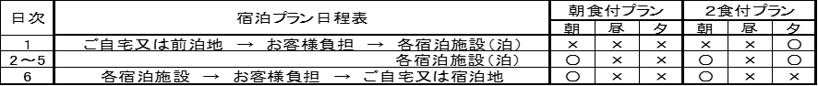
- ≪申込・変更方法≫
申込書に必要事項をご記入の上、京王観光株式会社東京中央支店までメール添付、ＦＡＸまたは郵送
にてお申込ください（お手持ちの申込書の原本はお手元に保管下さい。）
変更につきましてはお手持ちの申込書に変更部分を訂正の上、再度送信（郵送）をお願いいたします
間違い防止のため、電話での申込・変更はいたしません
旅行契約は当社が契約を承諾し、申込金（または旅行代金）を受領したときに成立したものとします

- ≪宿泊確認書・領収証の発行≫
・申込いただいた時点で当社から請求書を発送させていただきます
旅行代金総額の請求書を発送いたします
３月１５日（金）までに支払いください
・領収証につきましては、振込の控えを持って代えさせていただきます
別途領収証を御希望される方は、担当までご連絡ください

- ≪取消料について【宿泊プラン】≫
お客様の都合で取消される場合は旅行代金に対して、お一人様につき下記料率の取消料を頂きます
【宿泊のキャンセルについて】
旅行契約の解除日 |  | 取消料
旅行開始日の前日から起算してさかのぼって | ６日目にあたる日以前の場合 | 無料
旅行開始日の前日から起算してさかのぼって | ５日目に当たる日以降４日目までの場合 | １４名以下 無料  １５名以上 ２０％
旅行開始日の前日から起算してさかのぼって | ３日目に当たる日以降前日までの場合 | ２０％
旅行開始日当日の場合※ |  | ５０％
旅行開始後の取消、無連絡不参加 |  | １００％
※ご宿泊当日の取消は午前12:00までに、お申し込み先まで連絡下さい
この旅行条件書は2018年１２月２５日を基準としております。また、旅行代金は201８年１２月２５日現在
有効な運賃、運用規定を基準として算出しております。

旅行企画・実施
京王観光株式会社 東京中央支店
東京都新宿区新宿2-3-10新宿御苑ビル２F
観光庁長官登録旅行業第１０号
一般社団法人日本旅行業協会正会員

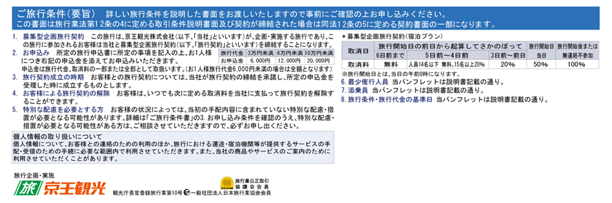
※募集型企画旅行の詳しい旅行条件は、
当社ホームページよりご覧いただけます。
http://www.kingtour.com/rule/stipulation_syusai.html
【お申込み・お問合せ先】【日本水泳連盟指定旅行業者】
京王観光株式会社 東京中央支店
（観光庁長官登録旅行業第10号）
〒１６０－００２２ 東京都新宿区新宿２-3-10 新宿御苑ビル２Ｆ
ＴＥＬ ０３－５３１２－６５４０ ＦＡＸ ０３－５３７９－０７４０
Ｅ－ｍａｉｌ：t.eguchi@keio-kanko.co.jp
営業日 月曜日～金曜日（定休日 土・日祝日）
営業時間 ０９：００～１８：００
総合旅行業務取扱管理者：原 祥造
担当：江口 拓海

総合旅行業務取扱管理者とは、お客様の旅行を取り扱う営業所での取引に関する責任者です。このご旅行の契約
に関し、担当者からの説明にご不明な点がございましたらご遠慮なく上記の旅行業務取扱管理者にご質問ください。

第４１回 全国JOCジュニアオリンピックカップ春季水泳競技大会
飛込競技
交通機関の手配及びお弁当手配のご案内

交通のご案内【手配旅行】
京王観光では各種交通機関の手配が可能です
ご希望の列車名・便名をご連絡頂ければお手配致します

≪取消料について【手配旅行】≫
手配旅行の取消料は運送会社の定めた取消料がかかります
（宿泊プランの取扱条件とは異なりますのでご注意ください）

※手配旅行契約の詳しい旅行条件は、当社ホームページよりご覧下さい
http://www.kingtour.com/rule/stipulation_tehai.html

お弁当のご案内【旅行以外の契約】
お一人様1個 9０0円（税込）お茶付き
お弁当は申込書にて受付を致します

≪取消料について【お弁当】≫
お弁当キャンセルをされる場合は、前日1１時までにご連絡下さい。
それ以降になりますとキャンセル料１００％がかかります。

【お申込み・お問合せ先】【日本水泳連盟指定旅行業者】

京王観光株式会社 東京中央支店
（観光庁長官登録旅行業第10号）
〒１６０－００２２ 東京都新宿区新宿２-3-10 新宿御苑ビル２Ｆ
ＴＥＬ ０３－５３１２－６５４０ ＦＡＸ ０３－５３７９－０７４０
Ｅ－ｍａｉｌ：t.eguchi@keio-kanko.co.jp
営業日 月曜日～金曜日（定休日 土・日祝日）
営業時間 ０９：００～１８：００
総合旅行業務取扱管理者：原 祥造
担当：江口 拓海

総合旅行業務取扱管理者とは、お客様の旅行を取り扱う営業所での取引に関する責任者です。このご旅行の契約に関し、
担当者からの説明にご不明な点がございましたらご遠慮なく上記の旅行業務取扱管理者にご質問ください。

